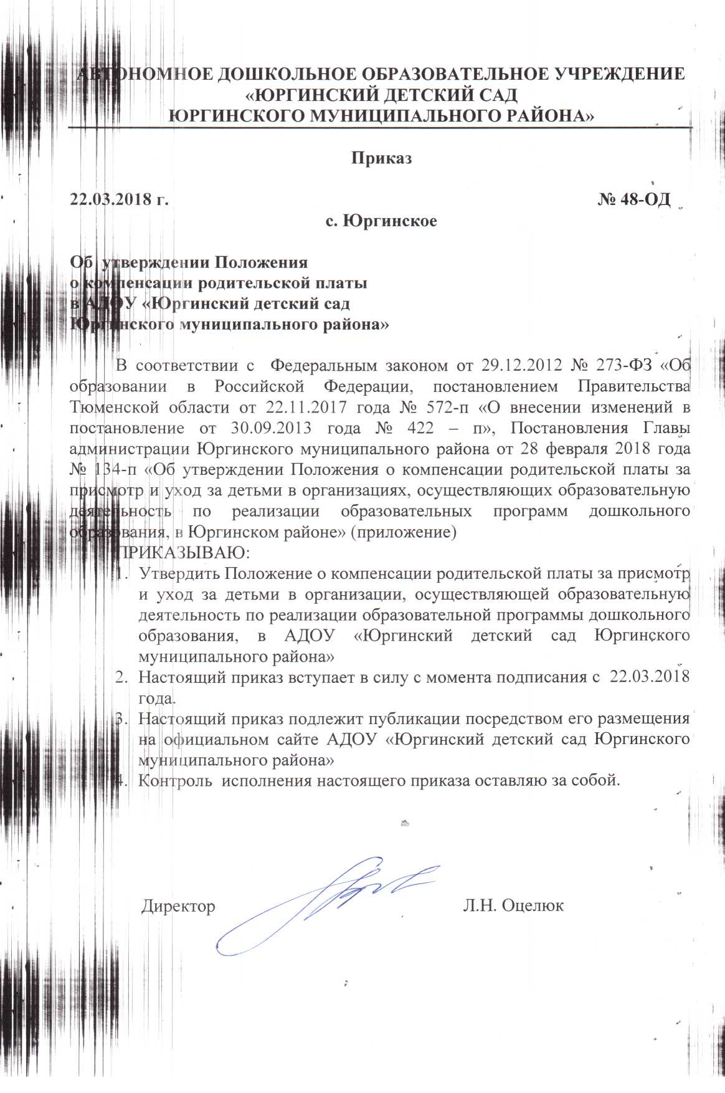

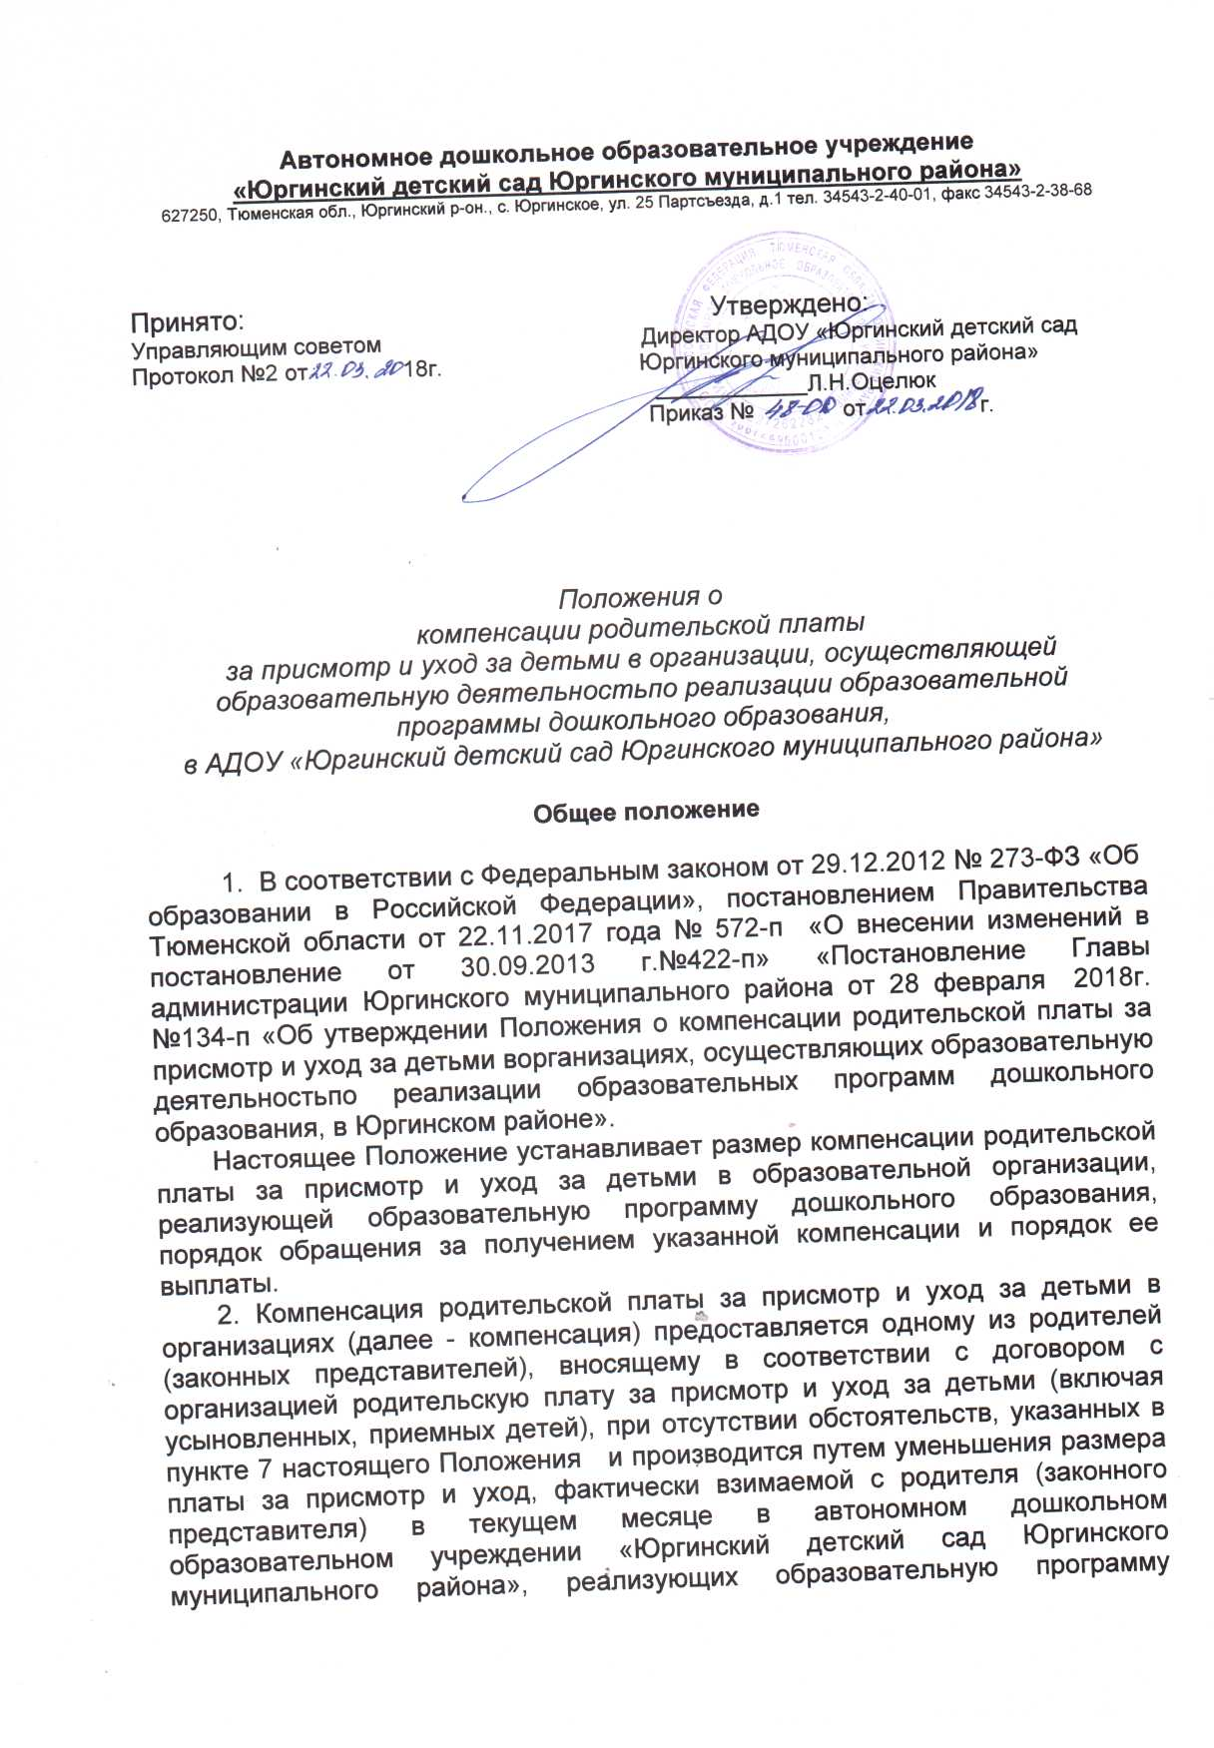

дошкольного образования:
на 20 процентов - на первого ребенка в семье,
на 50 процентов - на второго ребенка в семье,
на 70 процентов - на третьего или каждого последующего ребенка в семье.
Информацию о получателях компенсации размещается в Единой государственной информационной системе социального обеспечения.
3. При определении размера компенсации учитываются дети в возрасте до 18 лет (в случае обучения ребенка по очной форме в общеобразовательных организациях, профессиональных образовательных организациях или образовательных организациях высшего образования - в возрасте до 23 лет), проживающие в семье родителя (законного представителя), указанного в пункте 2 настоящего Положения.
4. Для получения компенсации родитель (законный представитель) ребенка, указанный в пункте 2 настоящего Положения, подает в администрацию соответствующей организации:
а) заявление о предоставлении компенсации в произвольной форме;
б) копию паспорта или иного документа, удостоверяющего личность и место жительства заявителя;
в) копию свидетельства о рождении (усыновлении) ребенка, на которого оформляется компенсация, или договора о передаче ребенка на воспитание в приемную семью (договора о патронатном воспитании) либо выписку из решения органа опеки и попечительства об учреждении над ребенком опеки, а также один из вышеуказанных документов на всех предыдущих детей в возрасте до 18 лет (в случае обучения ребенка в очной форме в общеобразовательных организациях, профессиональных образовательных организациях или образовательных организациях высшего образования - в возрасте до 23 лет), проживающих в семье родителя (законного представителя), указанного в пункте 2 настоящего Положения;
г) справку об обучении по очной форме в общеобразовательных организациях, профессиональных образовательных организациях или образовательных организациях высшего образования ребенка (детей) старше 18 лет, проживающих в семье родителя (законного представителя), указанного в пункте 2 настоящего Положения;
д) в случае возникновения спорных вопросов, связанных с предоставлением компенсации, - иные документы, подтверждающие право заявителя на получение компенсации и (или) имеющие значение для определения ее размера, указанные в заключение муниципальной межведомственной комиссии по рассмотрению вопросов социальной поддержки граждан.
5. Компенсация предоставляется, начиная с месяца, следующего за месяцем подачи заявления о предоставлении компенсации и прилагаемых к нему документов. За месяц, в котором были поданы заявление о предоставлении компенсации и прилагаемые к нему документы, компенсация также предоставляется в следующем месяце.
Расчет размера компенсации отражается в платежном документе, выдаваемом родителю (законному представителю) для внесения платы за присмотр и уход за ребенком в текущем месяце.
В случае несоблюдения родителем (законным представителем) установленного в организации срока получения платежного документа для внесения платы за присмотр и уход за ребенком в текущем месяце компенсация за этот месяц предоставляется в следующем месяце.
6. Администрация организации ежемесячно не позднее 15 числа месяца, следующего за месяцем предоставления компенсации, подает в Отдел образования администрации Юргинского муниципального района, заявку на возмещение соответствующих расходов с приложением реестра получателей компенсации.
7. Компенсация не предоставляется в случае отчисления ребенка из организации, а также установления отделом образования Администрации Юргинского муниципального района, следующих обстоятельств:
а) лишение либо ограничение родителей (единственного родителя), получивших (получавшего) компенсацию, родительских прав в отношении ребенка (детей);
б) истечение срока действия акта о назначении опекуна;
в) истечение срока действия или расторжение договора о патронатном воспитании;
г) истечение срока действия или расторжение договора о приемной семье (договора о передачи ребенка (детей) на воспитание в приемную семью), заключенного с законным представителем ребенка (детей);
д) освобождение либо отстранение опекуна, получавшего компенсацию, от исполнения своих обязанностей в отношении ребенка (детей);
е) отмена усыновления (удочерения) ребенка (детей).
8. При наличии обстоятельств, указанных в пункте 7 настоящего Положения, выплата компенсации прекращается с первого числа месяца, следующего за месяцем, в котором наступила соответствующие обстоятельства.
В случае наступления обстоятельств, указанных в пункте 7 настоящего Положения, в отношении ребенка (детей), с учетом которого осуществлялся расчет размера компенсации, ее размер подлежит изменению с даты их наступления, а также в случае наступления следующих обстоятельств, повлекших изменения количества детей, учитываемых при определении размера компенсации:
а) усыновление (удочерение) родителем (законным представителем) ребенка (детей);
б) заключение родителем (законным представителем) договора о приемной семье, договора о патронатной семье;
в) принятие акта о назначении родителя (законного представителя) опекуном.
9. В случае изменения места жительства, изменения фамилии, имени, отчества родителя (законного представителя) или ребенка, а также в случае наступления обстоятельств, указанных в пунктах 7, 8 настоящего Положения, родитель (законный представитель) извещает в письменном виде администрацию организации в течение 5 календарных дней с даты возникновения соответствующих обстоятельств.
10. В случае установления обстоятельств, указанных в пунктах 7, 8 настоящего Положения, отделом образования Администрации Юргинского муниципального района, извещение направляется отделом образования Администрации Юргинского муниципального района в письменном виде в администрацию организации в течение двух рабочих дней с даты установления соответствующих обстоятельств.
11. Возмещение муниципальным организациям расходов, связанных с предоставлением компенсации, производится в форме субсидии на цели, не связанные с выполнением муниципального задания на оказание муниципальных услуг (выполнение работ), иным организациям, осуществляющим образовательную деятельность по реализации образовательных программ дошкольного образования, в форме субсидии в порядке, установленном муниципальным правовым актом, но не позднее, чем по истечении 15 календарных дней со дня представления заявки на возмещение расходов и реестра получателей компенсации.
12. Финансовые средства на выплату компенсации предоставляются в бюджеты муниципальных образований в виде субвенции из областного бюджета на осуществление государственного полномочия по социальной поддержке семей, имеющих детей, в отношении компенсации родительской платы за присмотр и уход за детьми в организациях, осуществляющих образовательную деятельность по реализации образовательных программ дошкольного образования.
13. Спорные вопросы, возникающие в связи с предоставлением компенсации, включая вопросы определения размера компенсации, рассматриваются муниципальной межведомственной комиссией по рассмотрению вопросов социальной поддержки граждан на основании письменных обращений родителей (законных представителей) ребенка, указанных в пункте 2 настоящего Положения, либо руководителя организации.
По итогам рассмотрения спорных вопросов, возникших в связи с предоставлением компенсации, муниципальная межведомственная комиссия по рассмотрению вопросов социальной поддержки граждан выдает заключение, которое является основанием для перерасчета размера компенсации. В этом случае перерасчет производится за весь период, начиная с месяца подачи заявления о предоставлении компенсации и прилагаемых к нему документов. Сумма компенсации, подлежащая предоставлению или удержанию с родителя (законного представителя) ребенка в результате перерасчета, предоставляется или удерживается в месяце, следующем за месяцем, в котором было принято соответствующее заключение межведомственной комиссии по рассмотрению вопросов социальной поддержки граждан.

